🧪 Ejercicio 1: Instalación y evaluación crítica de una herramienta UML en un IDE

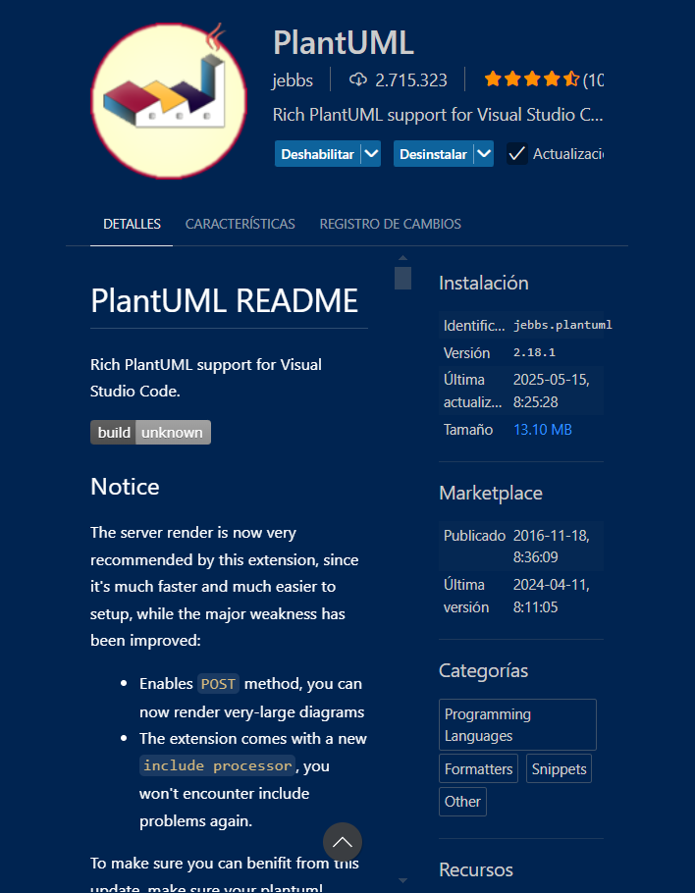
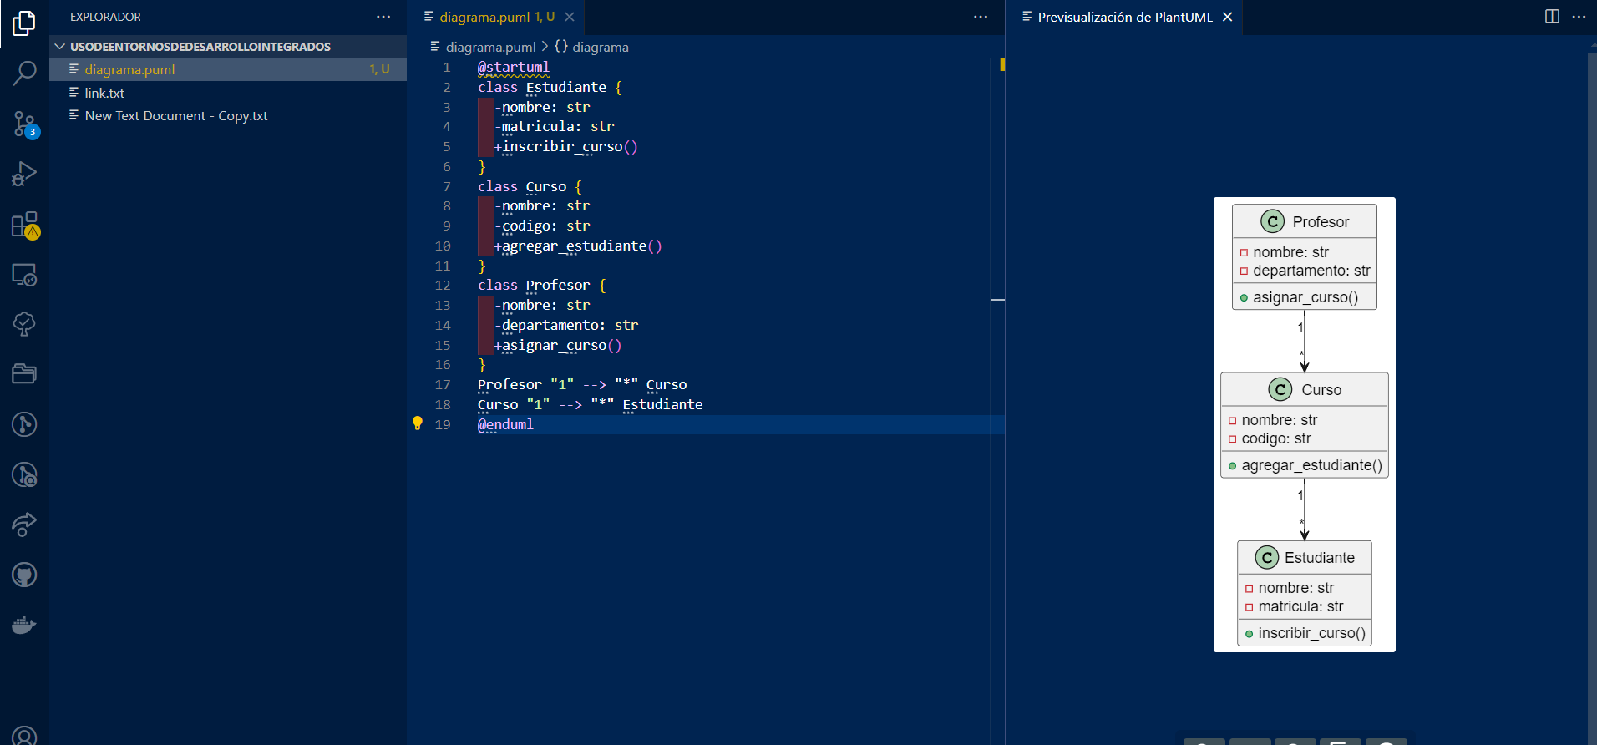
🧪 Ejercicio 2: Diseñar e implementar una estructura UML de un sistema de reservas

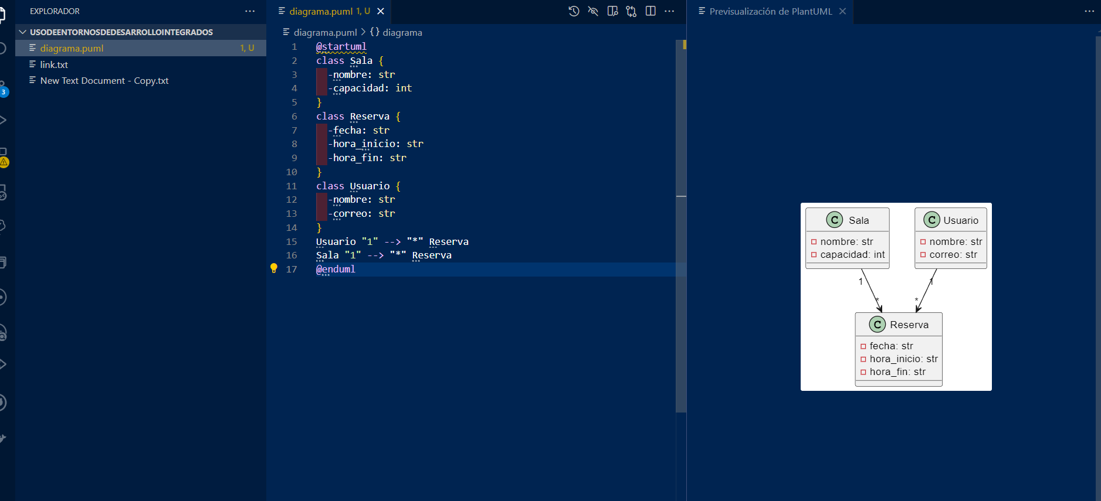
Codigo Python:
class Sala:
def __init__(self, nombre: str, capacidad: int):
self.nombre = nombre
self.capacidad = capacidad
self.reservas = []

class Reserva:
def __init__(self, fecha: str, hora_inicio: str, hora_fin: str, usuario, sala):
self.fecha = fecha
self.hora_inicio = hora_inicio
self.hora_fin = hora_fin
self.usuario = usuario
self.sala = sala

class Usuario:
def __init__(self, nombre: str, correo: str):
self.nombre = nombre
self.correo = correo
self.reservas = []

# Ejemplo de uso
usuario = Usuario("Ana", "ana@correo.com")
sala = Sala("Sala A", 20)
reserva = Reserva("2025-05-15", "10:00", "12:00", usuario, sala)
usuario.reservas.append(reserva)
sala.reservas.append(reserva)

🧪 Ejercicio 3: Aplicar ingeniería inversa a un proyecto con herencia y composición

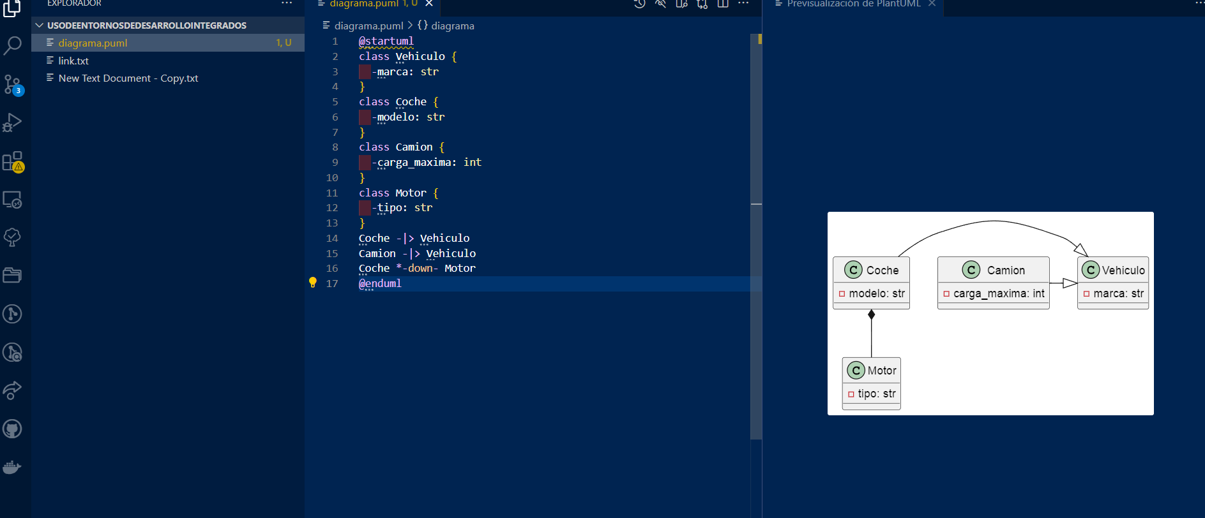
Codigo de Python actualizado:
class Vehiculo:
def __init__(self, marca: str):
self.marca = marca

class Coche(Vehiculo):
def __init__(self, marca: detoxification, modelo: str, tipo_motor: str):
super().__init__(marca)
self.modelo = modelo
self.motor = Motor(tipo_motor)

class Camion(Vehiculo):
def __init__(self, marca: str, carga_maxima: int):
super().__init__(marca)
self.carga_maxima = carga_maxima

class Motor:
def __init__(self, tipo: str):
self.tipo = tipo

Análisis:
- Detección automática: PlantUML no realiza ingeniería inversa. Usé pyreverse para generar un diagrama base desde el código original y luego añadí manualmente Camion y la composición Coche-Motor.
- Añadido manual: Relación de composición (rombo negro) y la clase Camion.

